Федеральное государственное бюджетное образовательное учреждение высшего образования "Красноярский государственный медицинский университет имени профессора В.Ф.Войно-Ясенецкого" Министерства здравоохранения РФ

Кафедра факультетской терапии

Зав.кафедрой: д.м.н., профессор Никулина С.Ю.

Руководитель ординатуры: к.м.н., доцент Верещагина Т.Д.

Реферат
Тема: «Инфаркт миокарда»

Выполнила: ординатор 2 года обучения
Гопина Кристина Александровна

Красноярск 2022
Содержание
- Введение
- Этиология
- Общие положения
- Лечение инфекционного эндокардита в зависимости от этиологии
- Заключение
- Литература

ВВЕДЕНИЕ
Инфекционный эндокардит (ИЭ) — смертельно опасное заболевание. Несмотря на достижения в его лечении, ИЭ остаётся связанным с высокой смертностью и тяжёлыми осложнениями.
Успешное лечение ИЭ основано на эрадикации микробов антимикробными препаратами.
При остром ИЭ антибактериальная химиотерапия должна быть назначена немедленно, так как наиболее вероятным возбудителем является золотистый стафилококк, способный вызывать септический шок, метастатические очаги инфекции и быстрое разрушение сердечных клапанов.
Лечение подострого ИЭ может быть отсрочено на 24–48 ч, пока проводится диагностическое обследование и исключаются другие возможные заболевания. Некоторая отсрочка начала лечения при подостром ИЭ объясняется стремлением получить в течение 2-х суток необходимые для этиотропной АБТ данные, а немедленное эмпирическое применение антибиотиков значительно снижает вероятность выделения в последующих гемокультурах этиологически значимого микроорганизма.

ЭТИОЛОГИЯ
Степень вероятности возникновения септического эндокардита у лиц, пользующихся нестерильными шприцами (при наркомании) в 30 раз выше. Летальность при инфекционном эндокардите остается на высоком уровне - 24–30% , а у лиц пожилого возраста – более 40%.
В большинстве случаев причиной инфекционного эндокардита (ИЭ) у взрослых являются: Streptococcus viridans, S. aureus, Streptococcus bovis, Enterococci и редко встречающиеся бактерии из группы HACEK (Haemophilus, Actinobacillus, Cardiobacterium, Eikenella и Kingella) (3%).
Инфицирование нативных клапанов эпидермальным стафилококком, кишечными палочками и грибами встречается крайне редко. Среди редко встречающихся возбудителей ИЭ описаны сальмонеллы, дифтероиды, гемофилюс, листерия, эйкенелла. Эризипелотрикс иногда может стать причиной эндокардита. Этот микроб обитает в глотке домашних животных, в слизи и чешуе рыб, у птиц и грызунов, и поэтому эта инфекция чаще встречается у мясников, рыбаков и лиц, имеющих контакт с животными.
У лиц употребляющих внутривенно наркотики, причиной ИЭ чаще всего становятся микроорганизмы, населяющие кожу, это S.aureus (50-60%). Стрептококки и энтерококки встречаются значительно реже, примерно в 20% случаев, грамотрицательные палочки, особенно Pseudomonas и Serratia spp. – 10-15% случае, но, вместе с тем, Pseudomonas aeruginosa вызывает тяжелую деструкцию клапана и весьма устойчива к антибиотикотерапии. Единственным методом успешного лечения такого эндокардита остается хирургическая коррекция.
Примерно в 5% случаев причиной ИЭ становятся грибы. Наиболее часто эндокардит вызывают грибы рода Candida, Aspergillus и Histoplasma, реже – Blastomyces, Coccidioides, Cryptococcus, Mucor, Phodotorula и др. Нередко у этой категории пациентов одновременно на клапане встречается рост и грибов и бактерий.
Протезный эндокардит (ПЭ) составляет 10 - 20% от всех случаев заболевания ИЭ. Риск заболевания значительно выше в первые шесть месяцев после имплантации протеза, но обнаружение госпитальной флоры в крови и на удаленных протезах в течение года, переместили сроки раннего ПЭ до 12 месяцев.
Причиной раннего протезного эндокардита становится инфицирование во время операции или в раннем послеоперационном периоде через катетеры (в основном центральные) инфекционными агентами. Наиболее часто становятся стафилококки: S.epidermidis (25-30%), S. aureus (20-25%). Грамотрицательные бактерии встречаются реже.
Поздний ПЭ возникает на фоне транзиторной бактериемии, возникающей при стоматологических, гинекологических, урологических и гастоэнтерологических вмешательствах, поэтому патогенная флора обычно характерна для ИЭ нативных клапанов. Чаще встречаются стрептококки (S. viridans 25-35%), коагулазонегатиный стафилококк встречается менее чем у 20% пациентов. В 10-15% случаев заболевания протезным эндокардитом причиной становятся грибы (Candida и Aspergillus).
Необходимо отметить, что, грибковый протезный эндокардит значительно труднее поддается лечению и чаще становится причиной летального исхода, чем вызванный бактериальной флорой.

1. ОБЩИЕ ПОЛОЖЕНИЯ

1.1. Условия проведения антибактеиальной терапии
Для проведения эффективной АБТ необходимыми условиями являются:
1. Раннее начало лечения (промедление с назначением АБ от 2-х до 8 недель от начала заболевания снижает выживаемость в два раза).
2. Использование максимальных суточных доз 2-х или 3-х бактерицидных антибиотиков (АБ) с парентеральным методом введения.
3. Проведение АБТ не менее 4-6 недель при своевременно начатом лечении и 8-10 недель при поздно начатом лечении.
4. Использование АБ с учетом чувствительности к ним микроорганизмов.
5. Определение in vitro чувствительности патогенных микроорганизмов к АБ, выявление их минимальной подавляющей концентрации (МПК).
6. Коррекция дозы и интервалов введения АБ в зависимости от состояния выделительной функции почек.
7. Замена АБ при возникновении резистентности микроорганизмов в течение 3-4 дней.
8. Средняя продолжительность лечения при стрептококковом ИЭ должна составлять 4 недели, при стафилококковом и грамотрицательном ИЭ – 6-8 недель.

1.2. Правила взятия крови
Правила взятия крови для микробиологического исследования:
1. Кровь для исследования необходимо забирать до назначения антибиотиков. При отсутствии возможности отмены антибиотиков взятие крови следует выполнять непосредственно перед очередным введением препарата.
2. Необходимым минимумом являются 3 пробы из вен разных конечностей с интервалом 30 мин. Объем каждого образца крови должен быть не менее 15-20 мл (для взрослого).
3. Если пациент получал короткий курс антибиотикотерапии, взятие крови следует выполнять не ранее, чем через 3 дня после прекращения лечения, при предшествующем длительном курсе антибиотикотерапии – через 6-7 дней после отмены препарата.
4. В случае отрицательного результата первого исследования на гемокультуру и подозрения на ИЭ рекомендуется проведение 2-х или более дополнительных исследований через 48 ч.
5. Посев крови производить одновременно в два флакона для посева на аэробные и анаэробные среды.
1.3. Клиническая значимость регистрации бактериемии
Клиническая значимость регистрации бактериемии заключается в следующем:
1. Подтверждение диагноза и определение этиологии инфекционного процесса.
2. Доказательство механизма развития инфекционного процесса (например, катетерсвязанная инфекция).
3. Для некоторых ситуаций – аргументация тяжести ИЭ (стафилококковый, синегнойный, клебсиелезный).
4. Обоснование выбора или смены антибактериальной химиотерапии.
5. Оценка эффективности лечения.

В случаях повторных отрицательных результатов посевов крови может возникнуть необходимость в использовании специальных питательных сред для выделения труднорастущих микроорганизмов (стрептококков с повышенной питательной потребностью, L-форм бактерий, микроорганизмов группы НАСЕК) либо применении серологических методов и ПЦР-диагностики (полимеразных цепных реакций) для индикации других возбудителей (Brucellа spp., Neisseria spp., Legionella spp., Mycobacterium spp., Nocardia spp., Coxiella burnetii., Rickettsia spp., Bartonella spp., Chlamydia spp., Mycoplasma spp.).

2. АНТИБАКТЕРИАЛЬНОЕ ЛЕЧЕНИЕ ИЭ, ВЫЗВАННОГО ОРАЛЬНЫМИ СТРЕПТОКОККАМИ И ГРУППОЙ STREPTOCOCCUS BOVIS
В случае этиологического значения стрептококков при ИЭ, препаратами выбора являются бензилпенициллин, амоксициллин и цефтриаксон. При аллергии на β-лактамы рекомендуется назначение ванкомицина.
Длительность назначения препаратов при стрептококковой этиологии ИЭ в большинстве случаев составляет 4 нед. В случае неосложненного течения ИЭ при поражении нативных клапанов, выделении штаммов, высокочувствительных к β-лактамам, и их комбинации с аминогликозидами (гентамицин) допустима длительность 2 нед.

2.1. Штаммы пенициллин-чувствительных стрептококков ротовой полости и пищеварительного тракта
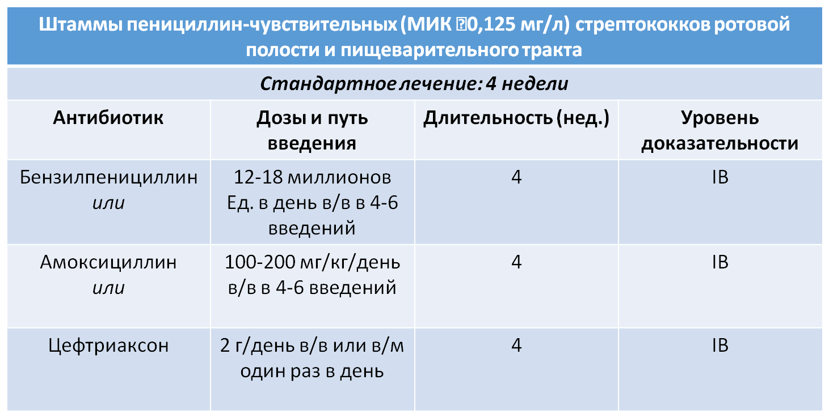
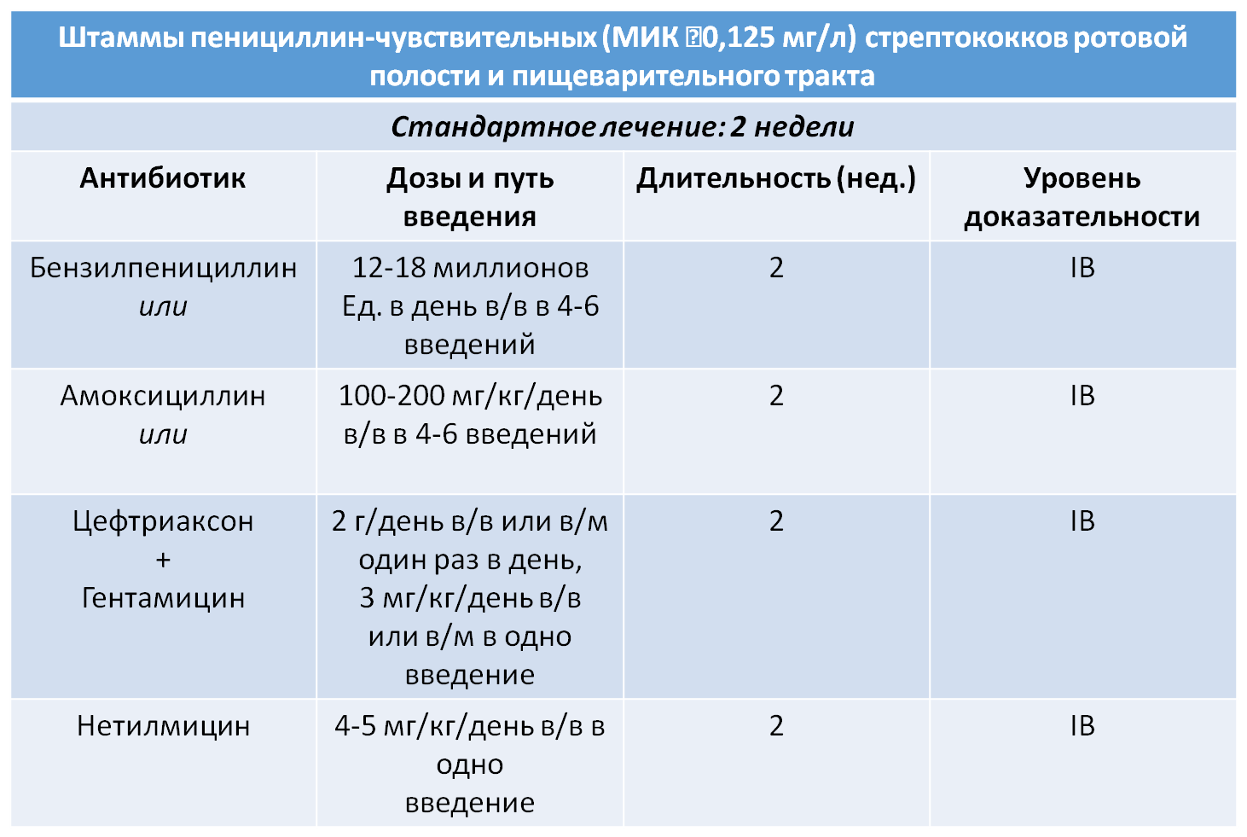
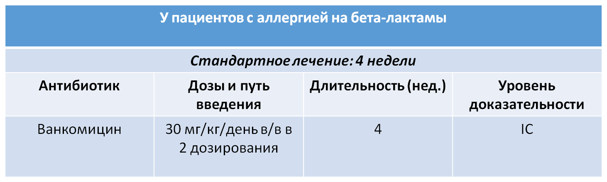
2.2. Штаммы пенициллин-резистентных стрептококков ротовой полости и пищеварительного тракта
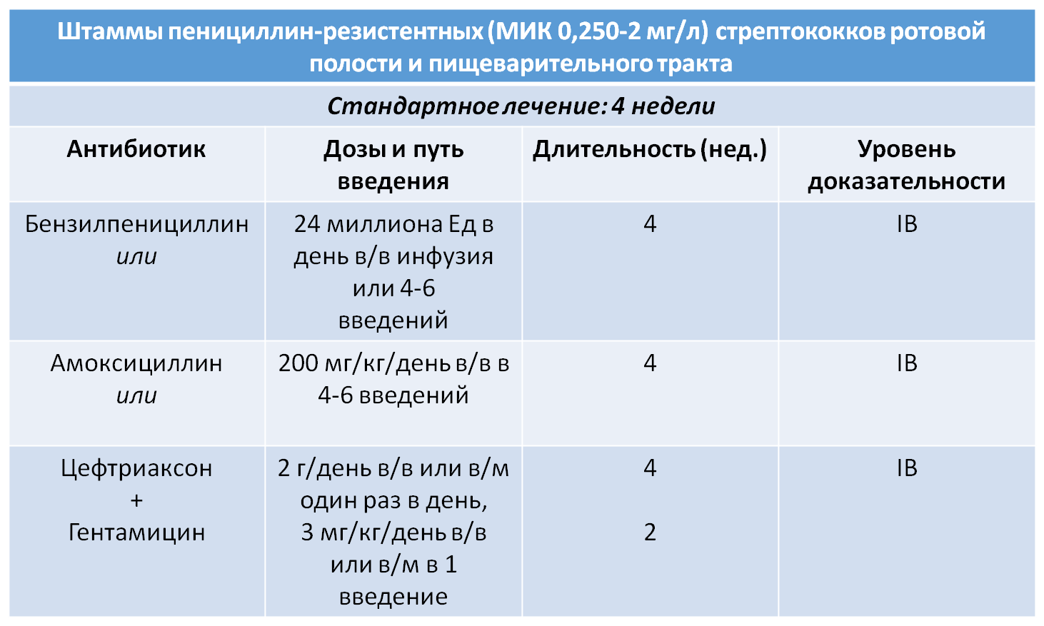
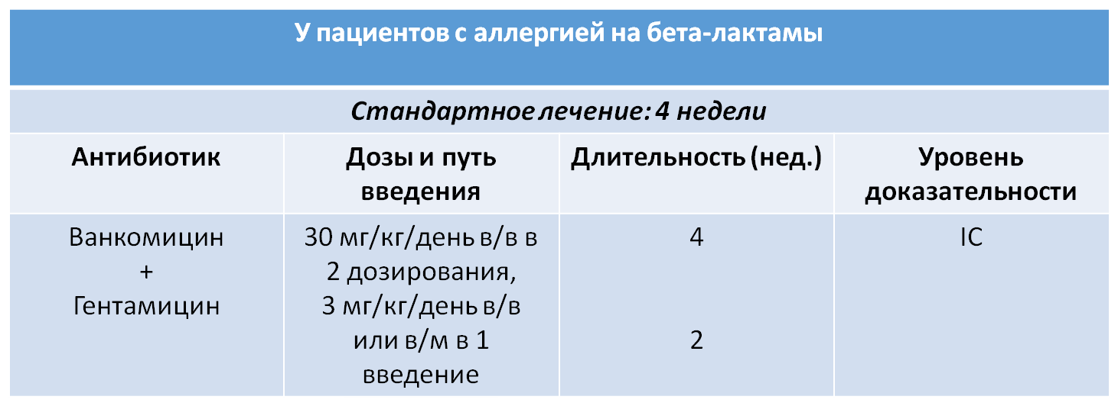
6-нед. Терапия рекомендуется при эндокардите протеза клапана

3. АНТИБАКТЕРИАЛЬНОЕ ЛЕЧЕНИЕ ИЭ, СВЯЗАННОГО СО СТАФИЛОКОККАМИ
При стафилококковой этиологии ИЭ, в случае MSSA бактериемии как при поражении нативных, так и протезированных клапанов препаратом выбора является оксациллин. В случае аллергии на β- лактамы или бактериемии, вызванной MRSA штаммами, при поражении нативных и протезированных клапанов препаратом выбора является ванкомицин.
При ИЭ нативных клапанов стафилококковой природы назначение аминогликозидов не рекомендуется в виду высокого риска нефротоксичности. При поражении протезированных клапанов стафилококковой природы в схемы эрадикации возбудителя целесообразно включать рифампицин, который способен проявлять антибактериальное действие в биопленках
Несмотря на высокую активность даптомицина в отношении грам(+) кокков, как основных возбудителей ИЭ, согласно рекомендациям данный препарат следует включать в схемы антибактериальной терапии ИЭ только при выделении MRSA. При этом отмечается более высокая эффективность даптомицина в сравнении с ванкомицином при MSSA и MRSA бактериемии (МПК>1 мг/л). При отсутствии возможности парентерального введения препаратов допустим пероральный путь. Подтверждением этого является активность комбинации ципрофлоксацина и рифампицина при поражении нативных клапанов правосторонней локализации.
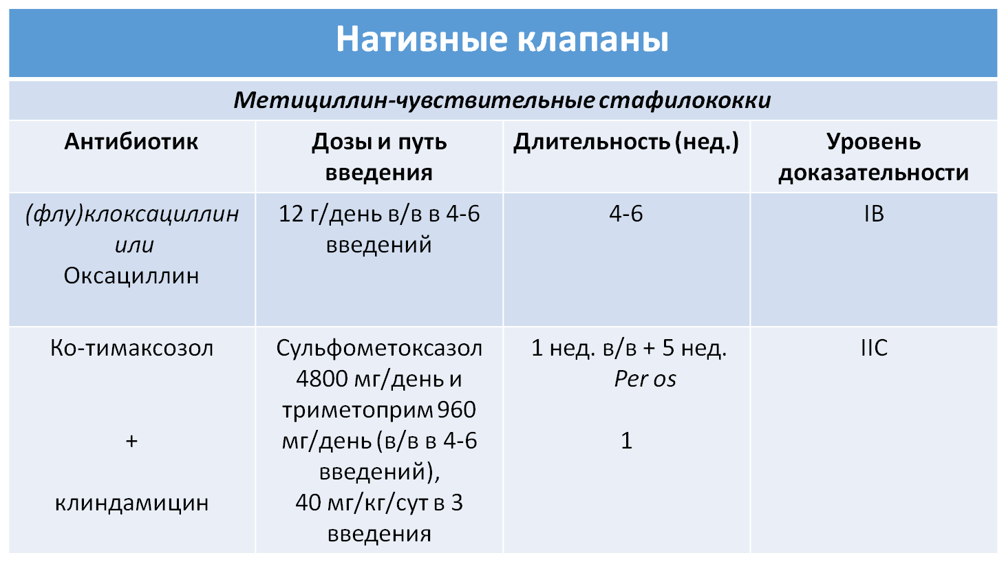
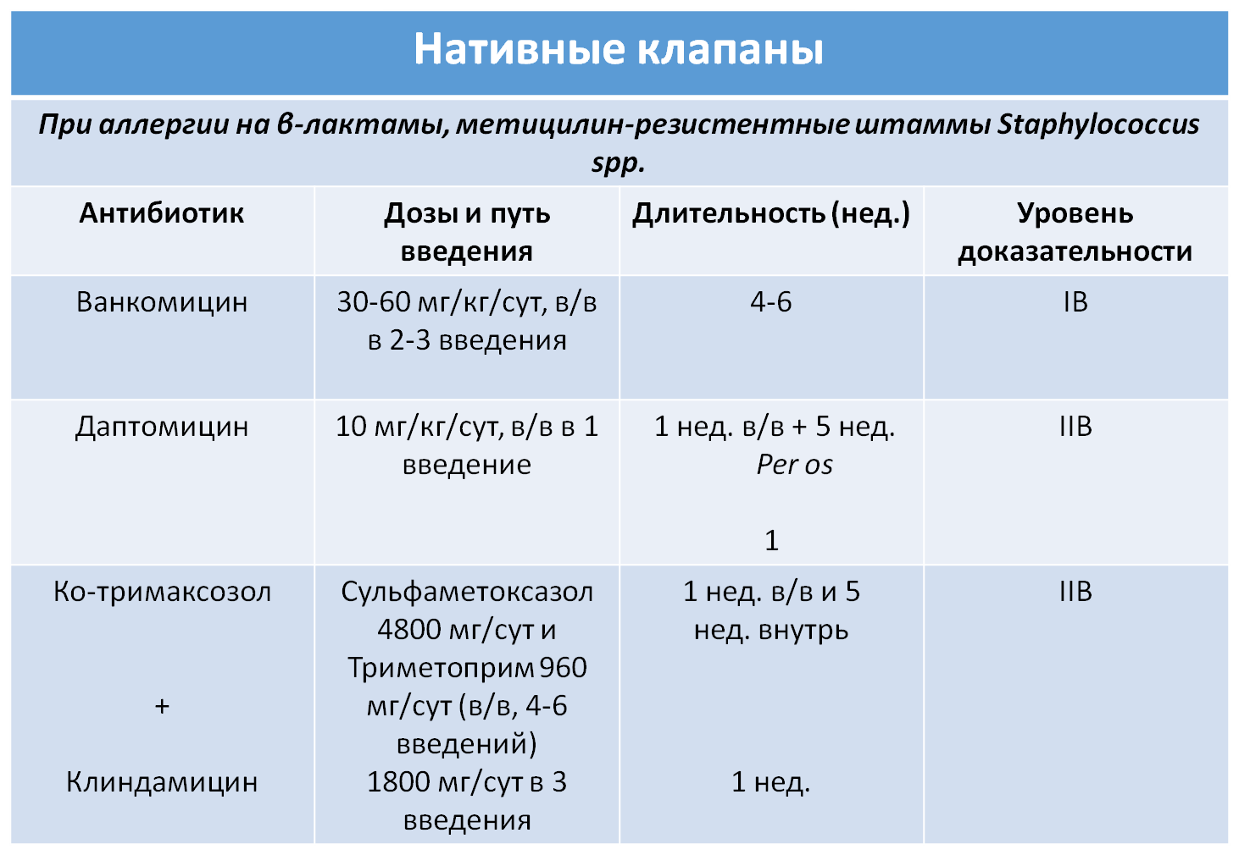
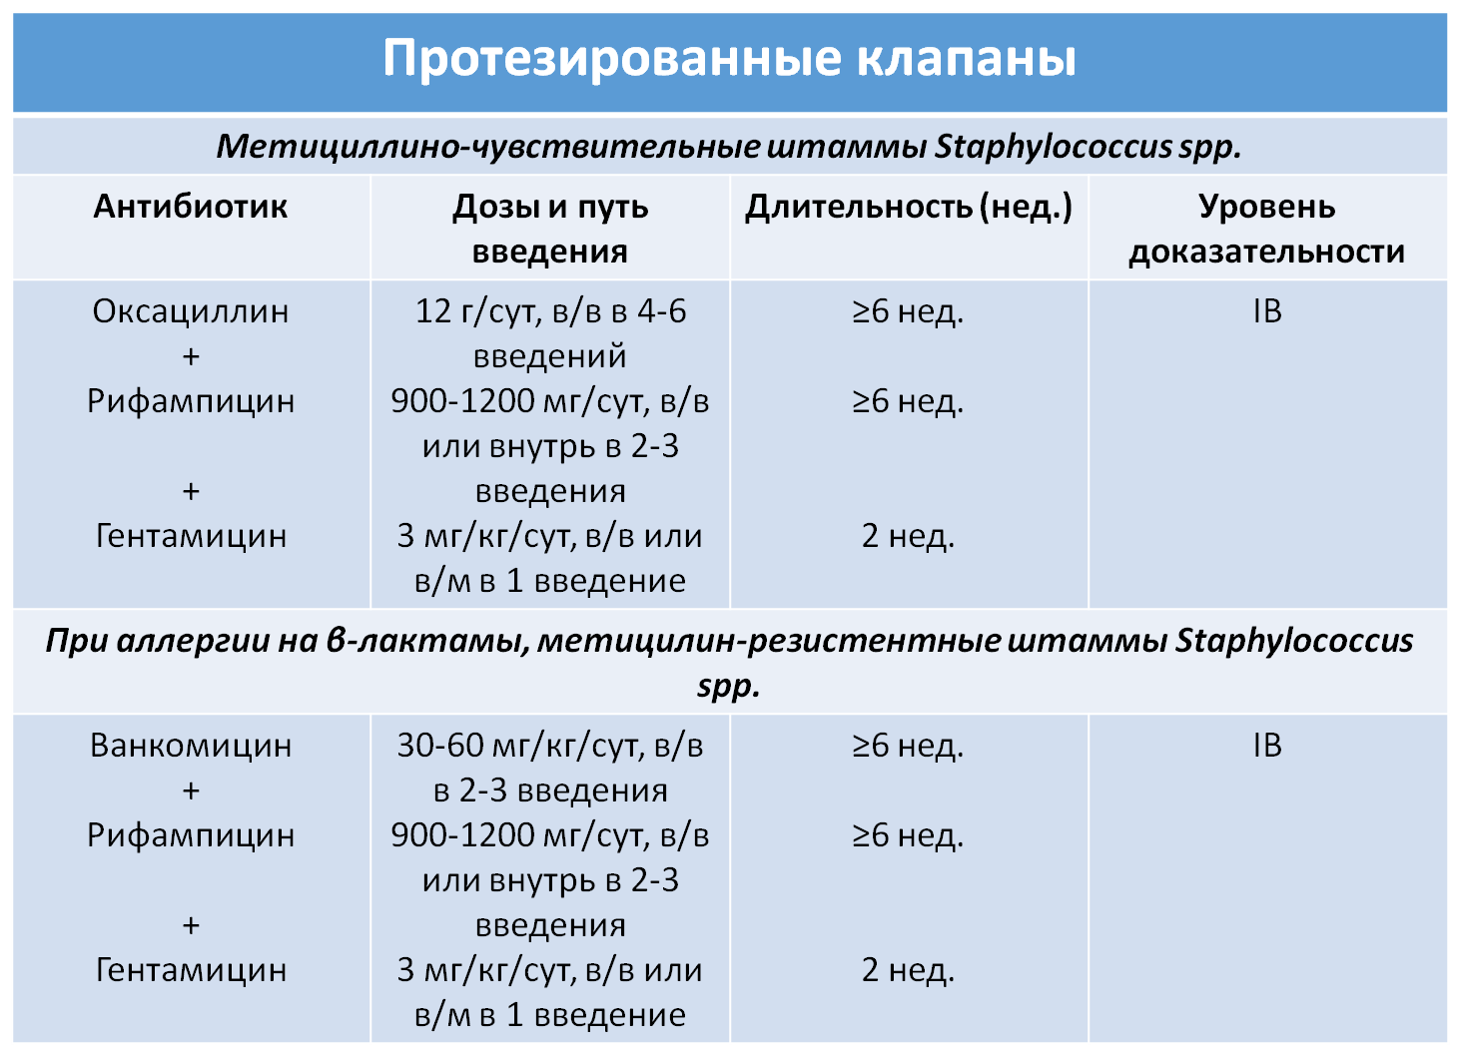

4. АНТИБАКТЕРИАЛЬНАЯ ТЕРАПИЯ ИНФЕКЦИОННОГО ЭНДОКАРДИТА, ВЫЗВАННОГО ENTEROCOCCUS SPP.
Антибактериальная терапия при энтерококковой этиологии ИЭ должна носить строго комбинированный характер. Препаратами выбора являются аминопенициллины или гликопептиды в сочетании с аминогликозидами. При высокой степени резистентности штаммов энтерококков к гентамицину можно назначить стрептомицин в дозе 15 мг/кг/сут в 2 введения.
Полноценной заменой аминогликозидам может служить цефтриаксон, актуальность назначения которого ассоциируется также со снижением риска нефротоксичности . При резистентности штаммов энтерококков к аминопенициллинам, в схемы терапии рекомендуют включать защищенные аминопенициллины или гликопептиды.
В случае выделения бактерий группы HACEK препаратами выбора являются цефалоспорины III поколения, длительность назначения которых при поражении нативных клапанов составляет 4 нед., при поражении протезированных клапанов – 6 нед.
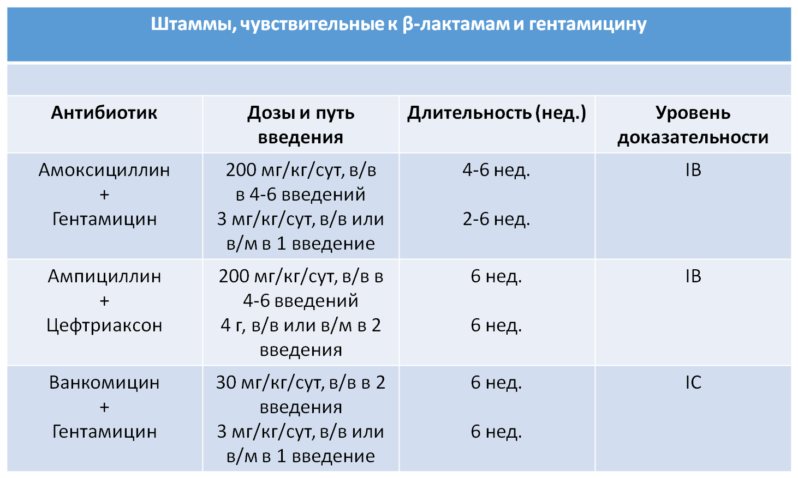

5. АНТИБИОТИКОТЕРАПИЯ ИЭ С ОТРИЦАТЕЛЬНЫМ ПОСЕВОМ КРОВИ
Ввиду нехватки исследований, оптимальная длительность лечения ИЭ при этих патогенах неизвестна. Представленные рекомендации основаны на клинических примерах. Рекомендуется консультация с инфекционистом
Добавление стрептомицина (15 мг/кг/сут. в 2 введения) в первые несколько недель — решается индивидуально. Доксициклин плюс гидроксихлорохин (с мониторингом сывороточных уровней гидроксихлорохина) значительно лучше доксициклина. Некоторые лечебные режимы включали аминопенициллины (ампициллин или амоксициллин, 12 г в сут. в/в) или цефалоспорины (цефтриаксон, 2 г в сут.) в комбинации с аминогликозидами (гентамицином или нетилмицином). Дозировки — как для стрептококкового и энтерококкового ИЭ. Более новые фторхинолоны (левофлоксацин, моксифлоксацин сильнее, чем ципрофлоксацин против внутриклеточных патогенов, таких как Mycoplasma spp., Legionella spp., Clamydia spp.
Лечение ИЭ Уипла остаётся, в основном, эмпирическим. В случае вовлечения центральной нервной системы, сульфадиазин 1,5 г/6 ч перорально должен быть добавлен к доксициклину. Альтернатива: цефтриаксон (2 г/24 ч в/в) на 2-4 недели или пенициллин G (2 миллиона каждые 4 часа) или стрептомицин (1 г/сут.) в/в на 2-4 недели, затем ко-тримоксазол (800 мг/12 ч).
Триметоприм не активен против T. whipplei. При очень долгой терапии (более 1 года) сообщается об успехе.
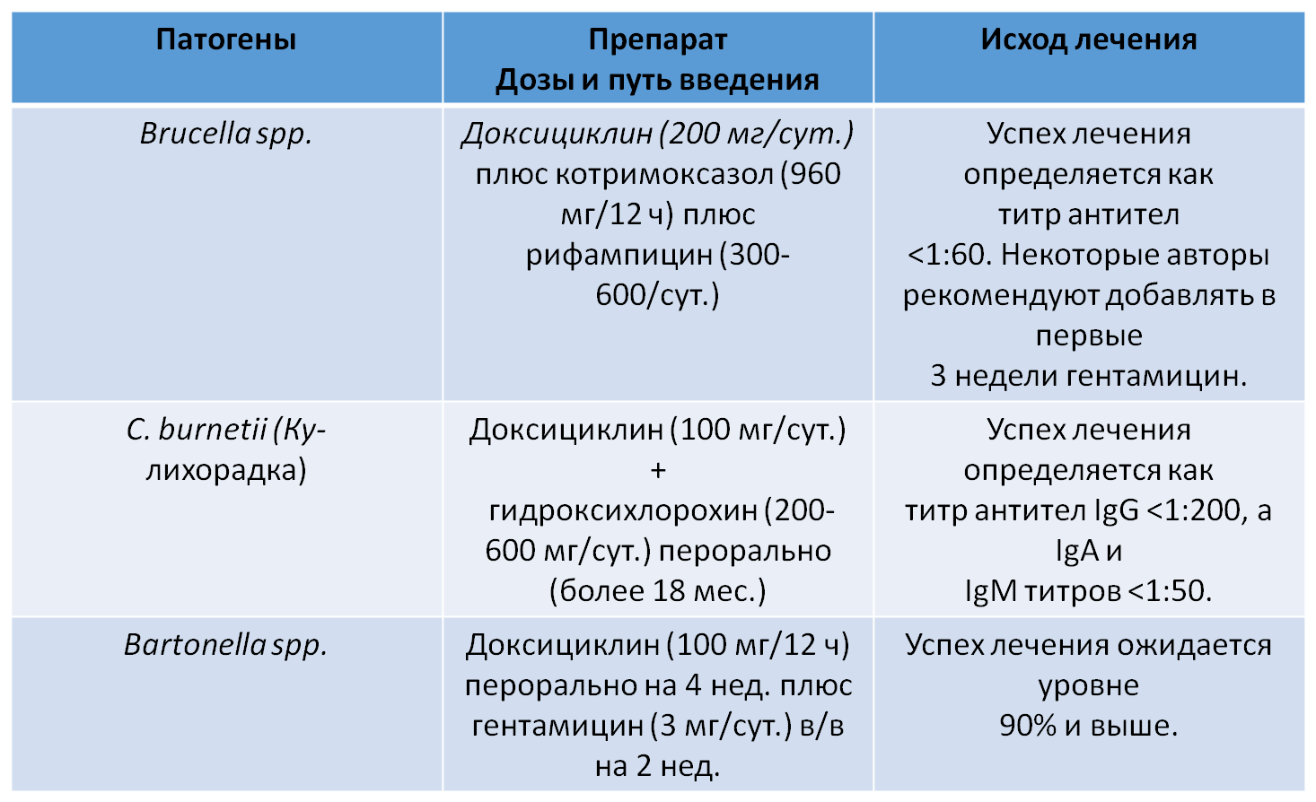
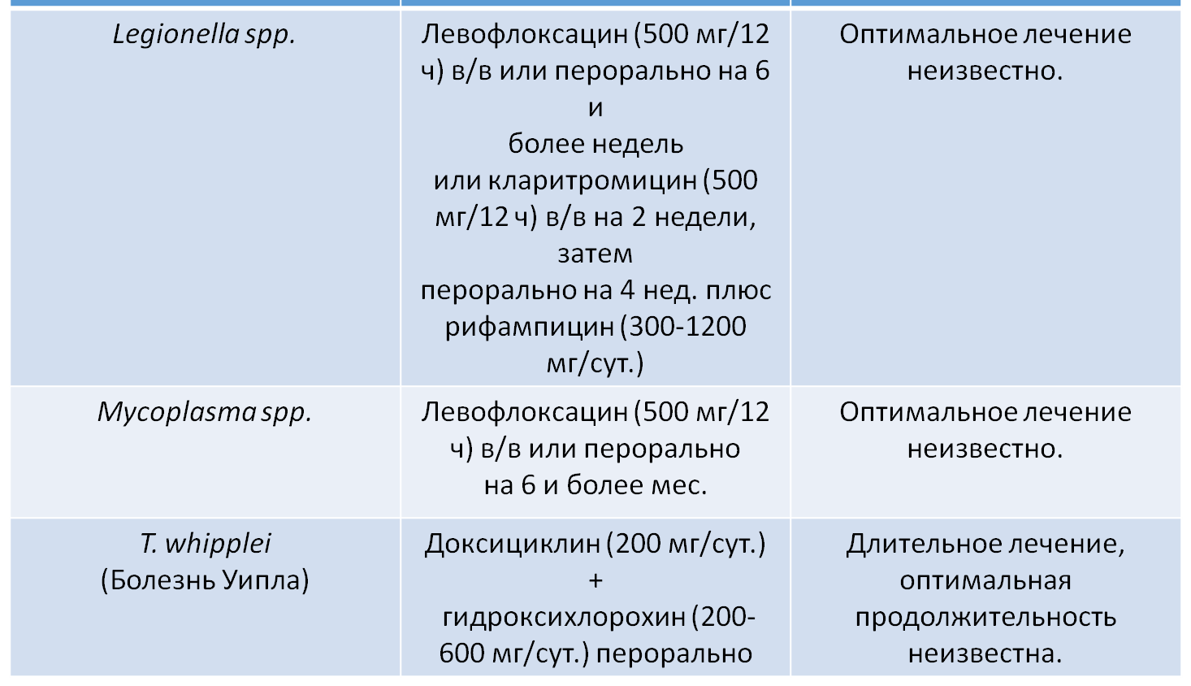

6. ГРИБКИ
Грибки наиболее часто встречаются при эндокардите протеза клапана и при ИЭ наркоманов с в/в введением, а также при иммунодефицитах . Candida и Aspergillus spp. преобладают, последний выливается в инфекционный эндокардит с отрицательным ростом флоры. Смертность очень высока (>50%) и лечение требует комбинировать противогрибковые препараты и замену клапана.
Противогрибковая терапия для ИЭ Candida включает липосомальный амфотерицин В (или другие липидные формы) с или без флуцитозина или эхинокандин в высоких дозах; и для ИЭ, вызванного Aspergillus, вориконазол — препарат выбора, и некоторые эксперты рекомендуют добавлять эхинокандин и амфотерицин В. Подавляющее длительное лечение с пероральными азолами (флуконазол против Candida и вориконазол Aspergillus) рекомендуется, иногда пожизненно.

ЗАКЛЮЧЕНИЕ
Крайне важна потенциальная возможность антибактериальных препаратов проникать внутрь вегетаций и их способность проявлять бактерицидный эффект.
Подчеркивается синергидный эффект комбинаций ингибиторов клеточной стенки (β-лактамные антибиотики, гликопептиды) с аминогликозидами, что имеет важное значение для сокращения длительности терапии при стрептококковой этиологии ИЭ и полноценной эрадикации энтерококков.
Вместе с тем, согласно обновленным рекомендациям показания для назначения аминогликозидов существенно ограничены, в частности при ведении пациентов с ИЭ нативных клапанов стафилококковой этиологии. В тех случаях, когда назначение аминогликозидов рекомендуется, с целью уменьшения рисков развития нефротоксичности необходимо их однократное ведение в сут.
Длительность антибактериальной терапии при поражении нативных клапанов в зависимости от возбудителя составляет 2-6 нед., при поражении протезированных клапанов – не менее 6 нед.
ИСПОЛЬЗОВАННАЯ ЛИТЕРАТУРА
- Данилов А.И., Козлов С.Н., Евсеев А.В. Обновленные рекомендации европейского общества кардиологов по ведению пациентов с инфекционным эндокардитом. Вестник Смоленской государственной медицинской академии 2017, Т. 16, № 1. – с 63 – 70
- Амирагов Р.И., Бабенко С.И. и др.Клинические рекомендации «Инфекционный эндокардит (ИЭ)», 2016 год.
- Рекомендации ESC по ведению больных с инфекционным эндокардитом, 2015

